SỞ GIÁO DỤC VÀ ĐÀO TẠO
THÀNH PHỐ HỒ CHÍ MINH
TRƯỜNG CAO ĐẲNG LÝ TỰ TRỌNG THÀNH PHỐ HỒ CHÍ MINH

BẢN MÔ TẢ NỘI DUNG CƠ BẢN CỦA SÁNG KIẾN

Tên Sáng kiến: Đổi mới công tác biên soạn Sổ tay giáo dục định hướng tại Trường Cao đẳng Lý Tự Trọng Thành phố Hồ Chí Minh.
Tên người viết sáng kiến: TRẦN THỊ THU HÀ
Chức vụ: Nhân viên
Đơn vị công tác: Phòng Công tác Chính trị - Học sinh Sinh viên
Trường Cao đẳng Lý Tự Trọng Thành phố Hồ Chí Minh

- Thực trạng:
Hiện nay, công tác học sinh – sinh viên (HSSV) có ảnh hưởng rất lớn đến uy tín cũng như góp phần xây dựng thương hiệu của nhà trường. Do đó, Đảng ủy, Ban Giám hiệu nhà trường đặc biệt chú trọng quan tâm, rèn luyện đội ngũ cán bộ, giảng viên, nhân viên đủ tâm, đủ tầm nhằm thực hiện tốt nhất chức trách, nhiệm vụ được giao.
Trong 02 năm gần đây, không chỉ đội ngũ giảng viên được giao nhiệm vụ làm công tác giáo viên chủ nhiệm/cố vấn học tập (GVCN/CVHT) mà lãnh đạo nhà trường đã giao công tác GVCN/CVHT cho giảng viên kiêm chức và nhân viên khối hành chính. Điều này chứng tỏ, công tác HSSV là một trong những nhiệm vụ chính trị quan trọng của nhà trường, yêu cầu toàn thể cán bộ, giảng viên, nhân viên phải cùng chung tay góp sức để đưa tên tuổi ngôi trường Cao đẳng Lý Tự Trọng Thành phố Hồ Chí Minh lên tầm khu vực và quốc tế.
Tuy nhiên, với hệ thống văn bản pháp quy quy định về quy chế đào tạo, về chế độ, chính sách, về công tác HSSV thường xuyên được sửa đổi, bổ sung hoặc thay thế, do đó rất khó để cán bộ, giảng viên, nhân viên và HSSV nắm bắt, vận dụng. Đại đa số bộ phận cán bộ, giảng viên, nhân viên nghiêng về công tác chuyên môn, nghiệp vụ của cá nhân nên không tránh khỏi có đôi lúc lơ là về công tác HSSV. Bên cạnh đó, cách giải quyết các thủ tục hành chính có liên quan đến HSSV như: xin cấp giấy xác nhận, làm thẻ HSSV, viết đơn xin phép nghỉ học, làm đơn xin miễn – giảm học phí,… thì hầu hết HSSV không nắm được.
Cuốn sổ tay Giáo dục định hướng được biên soạn thật chi tiết và cách trình bày dễ hiểu, sẽ là cuốn cẩm nang hướng dẫn cho đội ngũ cán bộ, giảng viên, nhân viên và HSSV có cái nhìn tổng quan, thật cụ thể về công tác HSSV. Nếu vận dụng một cách thường xuyên, thì cuốn Sổ tay giáo dục định hướng sẽ rất hữu ích cho mỗi cán bộ, giảng viên, nhân viên và HSSV, đồng thời đạt hiệu quả cao trong công việc.
- Nội dung sáng kiến:
  - Thực hiện xác định cơ sở khoa học và tính pháp lý cho việc biên soạn Sổ tay Giáo dục định hướng:
Cập nhật, nghiên cứu các văn bản, quy chế, quy định, biểu mẫu của các cấp có liên quan đến công tác quản lý HSSV, cụ thể:
- Quyết định số 43/2002/QĐ-BGDĐT ngày 22 tháng 10 năm 2002 của Bộ trưởng Bộ Giáo dục và Đào tạo về việc ban hành quy chế công tác học sinh, sinh viên ngoại trú;
- Luật Giáo dục số 07/VBHN-VPQH ngày 31 tháng 12 năm 2015 của Văn phòng Quốc hội;
- Luật Giáo dục nghề nghiệp số 74/2014/QH13 ngày 27 tháng 11 năm 2014;
- Luật Nghĩa vụ quân sự số 78/2015/QH13 ngày 19 tháng 6 năm 2015;
- Quyết định số 53/2015/QĐ-TTg ngày 20 tháng 11 năm 2015 của Thủ tướng Chính phủ về chính sách nội trú đối với học sinh, sinh viên học cao đẳng, trung cấp;
- Thông tư liên tịch số 12/2016/TTLT-BLĐTBXH-BGDĐT-BTC ngày 16 tháng 6 năm 2016 của Bộ Lao động – Thương binh và Xã hội, Bộ Giáo dục – Đào tạo, Bộ Tài chính hướng dẫn thực hiện chính sách nội trú quy định tại Quyết định số 53/2015/QĐ-TTG ngày 20 tháng 10 năm 2015 của Thủ tướng Chính phủ về chính sách nội trú đối với học sinh, sinh viên học cao đẳng, trung cấp;
- Nghị định số 86/2015/NĐ-CP ngày 02 tháng 10 năm 2015 của Chính phủ quy định về cơ chế thu, quản lý học phí đối với cơ sở giáo dục thuộc hệ thống giáo dục quốc dân và chính sách miễn, giảm học phí, hỗ trợ chi phí học tập từ năm học 2015 – 2016 đến năm học 2020 – 2021;
- Nghị định số 57/2017/NĐ-CP ngày 09 tháng 5 năm 2017 của Chính phủ quy định chính sách ưu tiên tuyển sinh và hỗ trợ học tập đối với trẻ mẫu giáo, học sinh, sinh viên dân tộc thiểu số rất ít người;
- Thông tư số 17/2017/TT-BLĐTBXH ngày 30 tháng 6 năm 2017 của Bộ Lao động – Thương binh và Xã hội ban hành quy chế công tác học sinh, sinh viên trong trường trung cấp, trường cao đẳng;
- Quyết định số 713/QĐ-LTT-ĐT ngày 19 tháng 7 năm 2017 của Hiệu trưởng Trường Cao đẳng Lý Tự Trọng Thành phố Hồ Chí Minh ban hành Quy định tổ chức thực hiện chương trình đào tạo trình độ trung cấp, cao đẳng theo phương thức tích lũy tín chỉ; quy chế kiểm tra, thi, xét công nhận tốt nghiệp tại Trường Cao đẳng Lý Tự Trọng Thành phố Hồ Chí Minh;
- Quyết định số 657/QĐ-LTT-CTCT ngày 18 tháng 6 năm 2018 của Trường Cao đẳng Lý Tự Trọng Thành phố Hồ Chí Minh về việc ban hành nội quy đối với học sinh, sinh viên hệ chính quy;
- Quyết định số 658/QĐ-LTT-CTCT ngày 18 tháng 6 năm 2018 của Hiệu trưởng Trường Cao đẳng Lý Tự Trọng Thành phố Hồ Chí Minh về việc ban hành quy định đánh giá kết quả rèn luyện và khung điểm;
- Quyết định số 725/QĐ-LTT-CTCT ngày 02 tháng 7 năm 2018 của Trường Cao đẳng Lý Tự Trọng Thành phố Hồ Chí Minh về việc ban hành nội quy Ký túc xá.
  - Thực hiện biên soạn Sổ tay Giáo dục định hướng:
Được sự chỉ đạo và hướng dẫn của lãnh đạo phòng Công tác Chính trị - Học sinh Sinh viên, sau khi nghiên cứu các văn bản, quy định của các cấp có liên quan về công tác HSSV, tác giả đã chủ động liên hệ các đơn vị trực thuộc trường, đề nghị cùng phối hợp biên soạn Sổ tay giáo dục định hướng trong thời gian từ ngày 01/05/2018 đến hết ngày 30/07/2018.
Tiến độ thực hiện:
- Từ ngày 01/05/2018 đến ngày 22/05/2018: Hiệu chỉnh các đề mục và nội dung thay đổi về công tác HSSV và chế độ chính sách của HSSV.
- Từ ngày 23/05/2018 đến ngày 10/06/2018: Gửi các đơn vị trực thuộc trường có liên quan đến các nội dung cần biên soạn trong cuốn Sổ tay giáo dục định hướng để hiệu chỉnh, cụ thể:
- Phòng Tổ chức – Hành chính – Tổng hợp: Lịch sử phát triển trường, Sứ mạng – Tầm nhìn, Hệ thống tổ chức;
- Phòng Quản trị - Dịch vụ: Cơ sở vật chất của nhà trường;
- Phòng Tuyển sinh – Đào tạo: Quy chế đào tạo;
- Phòng Quản lý khoa học – Hợp tác Quốc tế: Chương trình hợp tác đào tạo trong và ngoài nước, chứng chỉ tiếng Anh và tin học chuẩn đầu ra;
- Trung tâm Truyền thông – Thư viện: Giới thiệu tổng quan về Thư viện của Trường;
- Đoàn Trường: Giới thiệu các hoạt động đoàn – hội trong năm học;
- Phòng Công tác Chính trị - Học sinh Sinh viên: Các quy định chung về Luật giáo dục; Luật nghĩa vụ quân sự; Quy chế công tác học sinh sinh viên; Nội quy đối với học sinh sinh viên; Đánh giá kết quả rèn luyện; Quy chế ngoại trú; Quy chế nội trú; Nội quy Ký túc xá.
- Từ ngày 11/06/2018 đến ngày 01/07/2018:
- Tổng hợp các ý kiến đóng góp, điều chỉnh;
- Trình lãnh đạo phòng Công tác Chính trị - Học sinh Sinh viên xin ý kiến đóng góp;
- Trình Lãnh đạo nhà trường xin ý kiến chỉ đạo;
- Hoàn chỉnh cuốn Sổ tay giáo dục định hướng.
- Từ ngày 02/07/2018 đến ngày 30/07/2018: Gửi bộ phận in ấn, chuẩn bị phát hành cho HSSV trong tuần sinh hoạt định hướng đầu năm học.
Việc biên soạn Sổ tay Giáo dục định hướng được xây dựng theo các căn cứ sau:
    - Ghi nhận được từ việc nghiên cứu các văn bản, quy định của các cấp có liên quan:
Quản lý đó là sự tác động liên tục có tổ chức, có định hướng của chủ thể (người quản lý, tổ chức quản lý) lên khách thể (đối tượng quản lý) về các mặt chính trị, văn hoá, xã hội, kinh tế… bằng một hệ thống các quy định, các chính sách, các nguyên tắc, phương pháp và biện pháp cụ thể nhằm tạo ra môi trường và điều kiện cho sự phát triển của đối tượng. Nói một cách khái quát: Quản lý là quá trình tác động có mục đích, có kế hoạch, hợp quy luật của chủ thể quản lý đến khách thể quản lý nhằm đạt tới các mục tiêu đề ra.
Muốn quản lý HSSV tốt, trước tiên người quản lý phải được đào tạo các kiến thức cơ bản về lĩnh vực này một cách có hệ thống, nắm được các quy luật khách quan về sự phát triển tâm lý, sinh lý của HSSV, biết vận dụng các quy luật kinh tế trong việc động viên khuyến khích HSSV... Bên cạnh đó, người làm công tác quản lý HSSV còn phải biết, tạo ra và duy trì môi trường sư phạm mà ở đó mọi thành viên tham gia công tác HSSV cùng hợp tác để hoàn thành mục tiêu đào tạo đã đề ra.
Trước yêu cầu của sự nghiệp công nghiệp hóa, hiện đại hóa đất nước hiện nay, việc đổi mới, nâng cao chất lượng đào tạo nguồn nhân lực đang trở thành vấn đề cấp bách. Trong những năm gần đây, Bộ Giáo dục và Đào tạo, Bộ Lao động – Thương binh và Xã hội, các tổ chức quản lý giáo dục đặc biệt quan tâm tới công tác HSSV, hàng loạt những quy định, quy chế trong công tác HSSV, được sửa đổi, bổ sung nhằm nâng cao chất lượng quản lý, giáo dục HSSV đáp ứng yêu cầu của việc cung cấp nguồn nhân lực trong thời kỳ mới. Trường Cao đẳng Lý Tự Trọng Thành phố Hồ Chí Minh cũng rất chú trọng đến công tác giáo dục HSSV không những về trình độ chuyên môn mà còn cả vấn đề giáo dục chính trị, tư tưởng, đạo đức, lối sống.
Một số nội dung cần thiết cần đưa vào biên soạn Sổ tay giáo dục định hướng là: Quy chế đào tạo; Quy chế về công tác HSSV; Quy chế nội trú; Quy chế ngoại trú; Chế độ chính sách liên quan đến HSSV.
    - Kinh nghiệm học hỏi trong công tác quản lý HSSV:
Công tác HSSV được xác định là một trong những nhiệm vụ trọng tâm, chủ yếu góp phần quan trọng vào việc nâng cao chất lượng đào tạo nguồn nhân lực ở các trường đại học, cao đẳng hiện nay. Ý thức được điều đó, trong những năm qua, Trường Cao đẳng Lý Tự Trọng Thành phố Hồ Chí Minh đã không ngừng đổi mới nội dung, hình thức tổ chức công tác quản lý HSSV. Những kết quả đạt được trong công tác quản lý HSSV của Trường Cao đẳng Lý Tự Trọng Thành phố Hồ Chí Minh đã góp phần không nhỏ vào việc thực hiện sứ mạng đào tạo nguồn nhân lực chất lượng cao phục vụ sự phát triển kinh tế - xã hội của Thành phố Hồ Chí Minh và các tỉnh thành trên cả nước.
Từ những vấn đề trên đòi hỏi công tác quản lý HSSV cần phải có những giải pháp hiệu quả để đáp ứng yêu cầu đào tạo trong thời kỳ mới:
- Quán triệt các nội dung về quy chế, quy định, chế độ chính sách, quyền và nghĩa vụ của HSSV ngay tuần sinh hoạt định hướng vào đầu năm học;
- Trao đổi, giải đáp những thắc mắc, kiến nghị của HSSV thông qua các buổi họp lớp định kỳ hàng tuần giữa GVCN/CVHT với lớp chủ nhiệm;
- Kiểm tra, giám sát việc chấp hành nội quy, quy định, quy chế liên quan đến HSSV được thực hiện thường xuyên qua việc tìm hiểu nhiều kênh thông tin khác nhau và thông qua công tác kiểm tra, giám sát hàng ngày. Qua quá trình thực hiện sẽ kịp thời phát hiện những vi phạm của HSSV từ đó đề ra những biện pháp giáo dục, xử lý phù hợp;
- Phối hợp trong quá trình thực hiện nhiệm vụ:
- Thường xuyên phối hợp với các đơn vị liên quan trong trường;
- Quản lý HSSV là cầu nối giữa HSSV và các đơn vị trực thuộc trường;
- Phối hợp với phụ huynh HSSV: Hàng tháng gửi thông báo tình hình chuyên cần của HSSV về gia đình, điện thoại cho phụ huynh nhằm phối hợp trong công tác quản lý, giáo dục HSSV.
- Báo cáo định kỳ và đột xuất cho lãnh đạo phòng Công tác Chính trị - Học sinh Sinh viên tình hình HSSV chấp hành nội quy, quy định của nhà trường.
    - Tình hình thực tế về công tác HSSV tại trường:
- Về tình hình chính trị, tư tưởng của HSSV: Tương đối ổn định, HSSV thực hiện đúng các nội quy, quy định của trường và các quy chế HSSV.
- Hầu hết HSSV khi vào trường đều xác định được động cơ thái độ, mục đích học tập đúng đắn, yêu ngành, yêu nghề, yêu trường. Đây chính là động lực giúp HSSV vượt qua được những khó khăn, thử thách trong quá trình học tập, rèn luyện, tu dưỡng tại trường.
- Ngay sau khi HSSV vào trường, dưới sự chỉ đạo của Đảng ủy, Ban Giám hiệu, phòng Công tác Chính trị - Học sinh Sinh viên đã tổ chức triển khai thực hiện Tuần giáo dục định hướng: HSSV được học tập các nghị quyết của Đảng, chính sách pháp luật của Nhà nước, tình hình kinh tế chính trị - xã hội của địa phương, đất nước và quốc tế; giáo dục ý thức bảo vệ môi trường, an toàn giao thông, phòng chống các tệ nạn xã hội. Trong toàn bộ khoá học, HSSV được học tập các môn khoa học Mác – Lênin, tư tưởng Hồ Chí Minh, pháp luật, được các GVCN/CVHT, giáo viên bộ môn, khoa, tổ, Đoàn thanh niên, Hội Sinh viên giáo dục đạo đức lối sống, lòng yêu nước, tinh thần đoàn kết, ý thức học tập… Qua đó, HSSV đã hiểu, dần dần tu dưỡng phấn đấu, sống có lý tưởng hoài bão, biết sống thế nào là có đạo đức, có văn hoá, biết đoàn kết, đồng tâm hiệp lực đấu tranh với các thói hư tật xấu, biết giúp đỡ nhau trong khó khăn hoạn nạn, sẵn sàng tương trợ cộng đồng khi có các biến cố xảy ra.
- Nhà trường đã chỉ đạo phòng Công tác Chính trị - Học sinh Sinh viên xây dựng và triển khai các giải pháp có hiệu quả trong công tác giáo dục chính trị tư tưởng cho HSSV:
+ Tổ chức tuần giáo dục định hướng vào đầu năm học hàng năm, yêu cầu HSSV viết thu hoạch và có đánh giá.
+ Toàn thể cán bộ, nhân viên của phòng Công tác Chính trị - Học sinh Sinh viên, GVCN/CVHT, giáo viên bộ môn, các phòng, khoa, tổ, các tổ chức đoàn thể đều làm công tác giáo dục chính trị tư tưởng cho HSSV.
- Nhà trường tổ chức tốt các đợt thi đua cho HSSV, có sơ kết đánh giá, trao thưởng cho các tập thể, cá nhân có thành tích cao. Đầu năm học, triển khai các lớp đăng ký các chỉ tiêu thi đua, ký cam kết không mắc các tệ nạn xã hội, ma tuý, không vi phạm luật lệ giao thông…
- Kịp thời xử lý nghiêm khắc các HSSV vi phạm qui chế HSSV và các qui định của nhà trường.
- Thực hiện tốt các quy chế của Bộ Giáo dục và Đào tạo, Bộ Lao động – Thương binh và Xã hội đối với HSSV, phổ biến, tuyên truyền đường lối chính sách của Đảng, pháp luật của Nhà nước để HSSV nắm và thực hiện. HSSV được giáo dục và quản lý chặt chẽ: kể cả nội trú và ngoại trú.
- Triển khai xây dựng nếp sống văn minh trong nhà trường, tổ chức các buổi hội thảo về quan hệ giao tiếp ứng xử trong HSSV, hình thành môi trường giáo dục toàn diện, quan hệ thầy trò, cán bộ, giảng viên, nhân viên và HSSV đúng mực, HSSV lễ phép, nói năng lịch sự…
- Các hoạt động văn hoá văn nghệ, thể dục thể thao được tổ chức thường xuyên nhân các ngày lễ lớn.
    - Sổ tay Giáo dục định hướng được biên soạn bao gồm 5 phần:
- Phần I: Tổng quan về Trường, gồm 7 nội dung:
- Tiểu sử Anh hùng Liệt sĩ Lý Tự Trọng;
- Lịch sử phát triển;
- Sứ mạng – Tầm nhìn;
- Chính sách chất lượng;
- Cơ sở vật chất;
- Hệ thống tổ chức;
- Danh sách các đơn vị trong trường.
- Phần II: Các quy định chung, gồm 9 nội dung:
- Luật Giáo dục;
- Luật nghĩa vụ quân sự;
- Quy chế đào tạo;
- Quy chế công tác học sinh, sinh viên;
- Nội quy đối với học sinh, sinh viên hệ chính quy;
- Đánh giá kết quả rèn luyện và khung điểm;
- Quy chế ngoại trú;
- Quy chế nội trú;
- Nội quy Ký túc xá.
- Phần III: Thư viện và các dịch vụ cơ bản, gồm 3 nội dung:
- Thư viện;
- Trung tâm thể dục thể thao;
- Ký túc xá.
- Phần IV: Những điều cần biết, gồm 6 nội dung:
- Công tác đoàn và phong trào thanh niên;
- Chế độ chính sách;
- Hướng dẫn một số thủ tục hành chính làm việc với các phòng, khoa, trung tâm;
- Thông báo chương trình hợp tác đào tạo;
- Quy định về trình độ tin học cho HSSV (không chuyên ngành công nghệ thông tin);
- Thông báo năng lực tiếng Anh.
- Phần V: Phụ lục, gồm 5 nội dung:
- Khung xử lý kỷ luật học sinh, sinh viên vi phạm nội quy;
- Khung xử lý kỷ luật học sinh, sinh viên vi phạm quy chế công tác học sinh, sinh viên ngoại trú;
- Khung xử lý kỷ luật học sinh, sinh viên vi phạm nội quy ký túc xá;
- Bảng đánh giá kết quả rèn luyện đối với học sinh, sinh viên theo từng học kỳ;
- Quy định giờ học lý thuyết, thực hành.
  - Thực hiện chỉnh lý và tham khảo ý kiến các cấp lãnh đạo:
- Gửi bản dự thảo đến các cấp lãnh đạo trong trường để xin ý kiến đóng góp;
- Nhận ý kiến phản hồi từ lãnh đạo trường;
- Trên cơ sở những ý kiến góp ý của các cấp lãnh đạo trong trường, tiến hành hiệu chỉnh nội dung Sổ tay giáo dục định hướng phù hợp với tình hình, đặc điểm và điều kiện thực tế tại trường.
  - Đánh giá tầm ảnh hưởng và mức độ HSSV thực hiện theo hướng dẫn trong cuốn Sổ tay Giáo dục định hướng:
Công tác triển khai Sổ tay Giáo dục định hướng cho HSSV là một trong những yêu cầu đáp ứng mục tiêu đào tạo của các trường Đại học, Cao đẳng và Trung cấp chuyên nghiệp. Chính vì thế, việc biên soạn Sổ tay Giáo dục định hướng đã giúp cho công tác giảng dạy tuần sinh hoạt định hướng học được triển khai sâu rộng, dễ dàng và từng bước đạt hiệu quả cao nhất;
Hơn nữa, Sổ tay Giáo dục định hướng được triển khai vào giảng dạy tuần giáo dục định hướng cho các khóa vào đầu năm học. Qua đó đã giúp cho HSSV tiếp thu và nhận thức đúng đắn, đầy đủ quy chế, quy định của các cấp và các chế độ chính sách có liên quan đến mình.
Mặt khác, trong công tác giải quyết các chế độ chính sách có liên quan đến HSSV đã thể hiện được sự đồng bộ, phối hợp nhịp nhàng giữa các cấp, đảm bảo cho công tác giải quyết các chế độ chính sách có liên quan đến HSSV đúng trình tự, thủ tục, đúng cơ sở pháp lý đã ban hành nhằm đảm bảo được quyền lợi cho HSSV.
Cung cấp các thông tin hướng dẫn HSSV thực hiện các thủ tục hành chính:

﻿STT | TÊN MỤC | NƠI NHẬN HỒ SƠ | LƯU Ý
 | Cấp giấy xác nhận Vay vốn tín dụng | Phòng CTCT – HSSV hoặc trang thông tin cá nhân của HSSV (Biểu mẫu SVHS) | Sinh viên thuộc đối tượng được vay vốn làm đơn theo Mẫu 01/TDSV và nộp lại phòng CTCT – HSSV;
 | Cấp giấy xác nhận  Tạm hoãn thi hành nghĩa vụ quân sự | Phòng CTCT – HSSV hoặc trang thông tin cá nhân của HSSV (Biểu mẫu SVHS) | Sinh viên đem theo giấy báo tại địa phương hoặc xin mẫu đơn tại phòng CTCT – HSSV;
 | Cấp giấy xác nhận Đăng ký tạm trú, tạm vắng. Miễn giảm thuế thu nhập cá nhân cho gia đình, Đăng ký ở KTX… | Phòng CTCT – HSSV hoặc trang thông tin cá nhân của HSSV (Biểu mẫu SVHS) | HSSV liên hệ hoặc xin mẫu tại phòng CTCT – HSSV
 | Cấp giấy xác nhận Chế độ chính sách | Phòng CTCT – HSSV hoặc trang thông tin cá nhân của HSSV (Biểu mẫu SVHS) | - Đầu mỗi học kỳ, phòng CTCT – HSSV sẽ có thông báo cụ thể về thời gian tiếp nhận hồ sơ chế độ chính sách của HSSV;  - HSSV thuộc đối tượng chính sách theo dõi thông báo lịch làm việc cụ thể trên trang thông tin điện tử của Nhà trường để thực hiện.  - HSSV không thực hiện đúng thời gian quy định không kịp nhận chế độ phòng CTCT – HSSV không chịu trách nhiệm.
 | Cấp giấy giới thiệu:  - Để đăng ký tham quan  - Đi thực tập | Phòng CTCT – HSSV  hoặc trang thông tin cá nhân của HSSV (Biểu mẫu SVHS) | HSSV liên hệ hoặc xin mẫu tại phòng CTCT-HSSV;
 | Làm thẻ sinh viên | Phòng CTCT – HSSV  hoặc trang thông tin cá nhân của HSSV (Biểu mẫu SVHS) | HSSV liên hệ hoặc xin mẫu tại phòng CTCT-HSSV;
 | Bảo lưu kết quả học tập | Phòng CTCT – HSSV  hoặc trang thông tin cá nhân của HSSV (Biểu mẫu SVHS) | HSSV nhận mẫu tại phòng CTCT-HSSV
 | - Cấp lại mật khẩu, account trang thông tin cá nhân HSSV;  - Đăng ký mua đồng phục lý thuyết, thực hành, TDTT; | Phòng CTCT – HSSV | HSSV liên hệ tại phòng CTCT-HSSV
 | Nộp hồ sơ học bổng tài trợ cấp trường, theo thông báo của trường | Mẫu đơn nhận tại đơn vị ra thông báo | P.CTCT–HSSV, Khoa chuyên môn
 | Bảo hiểm tai nạn | Mẫu đơn nhận tại phòng KH – TC | P. Kế hoạch – Tài chính
 | Bảo hiểm Y tế | Mẫu đơn nhận tại Trung tâm Y tế | Trung tâm Y tế
 | Tìm việc làm toàn thời gian/bán thời gian | Mẫu đơn nhận tại TT. Quan hệ doanh nghiệp | TT. Quan hệ doanh nghiệp
 | Hiến máu nhân đạo, tiếp sức mùa thi, mùa hè xanh, nhà trọ cho HSSV | HSSV liên hệ Đoàn TN – Hội SV | Đoàn TN – Hội SV
Sau khi triển khai các nội dung trong cuốn Sổ tay sinh hoạt định hướng, phòng Công tác Chính trị - Học sinh Sinh viên đã thực hiện khảo sát mức độ hài lòng của HSSV khi sử dụng Sổ tay giáo dục định hướng, theo mẫu:
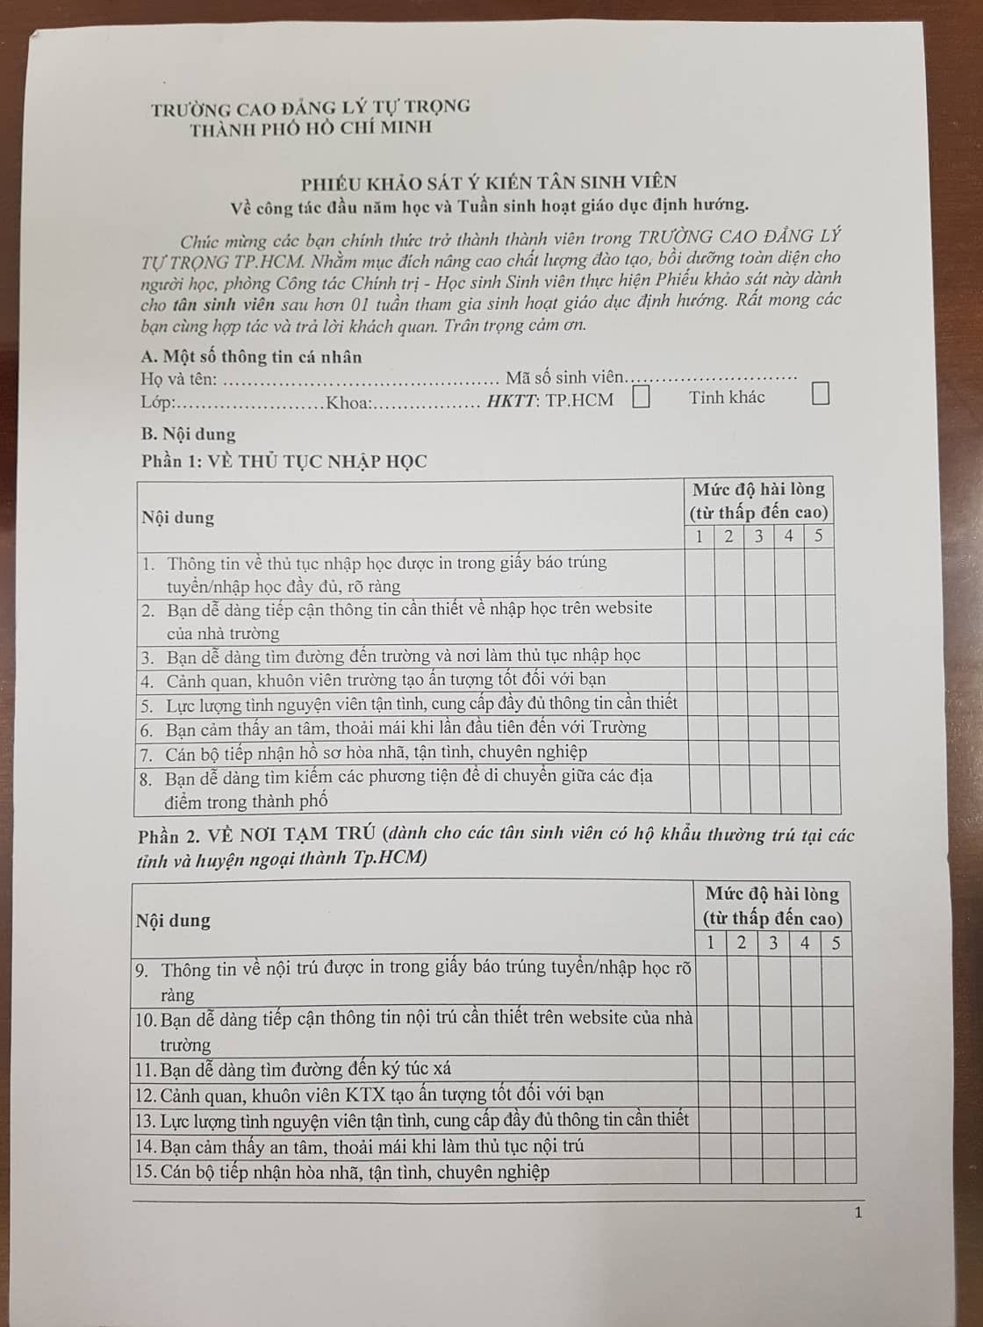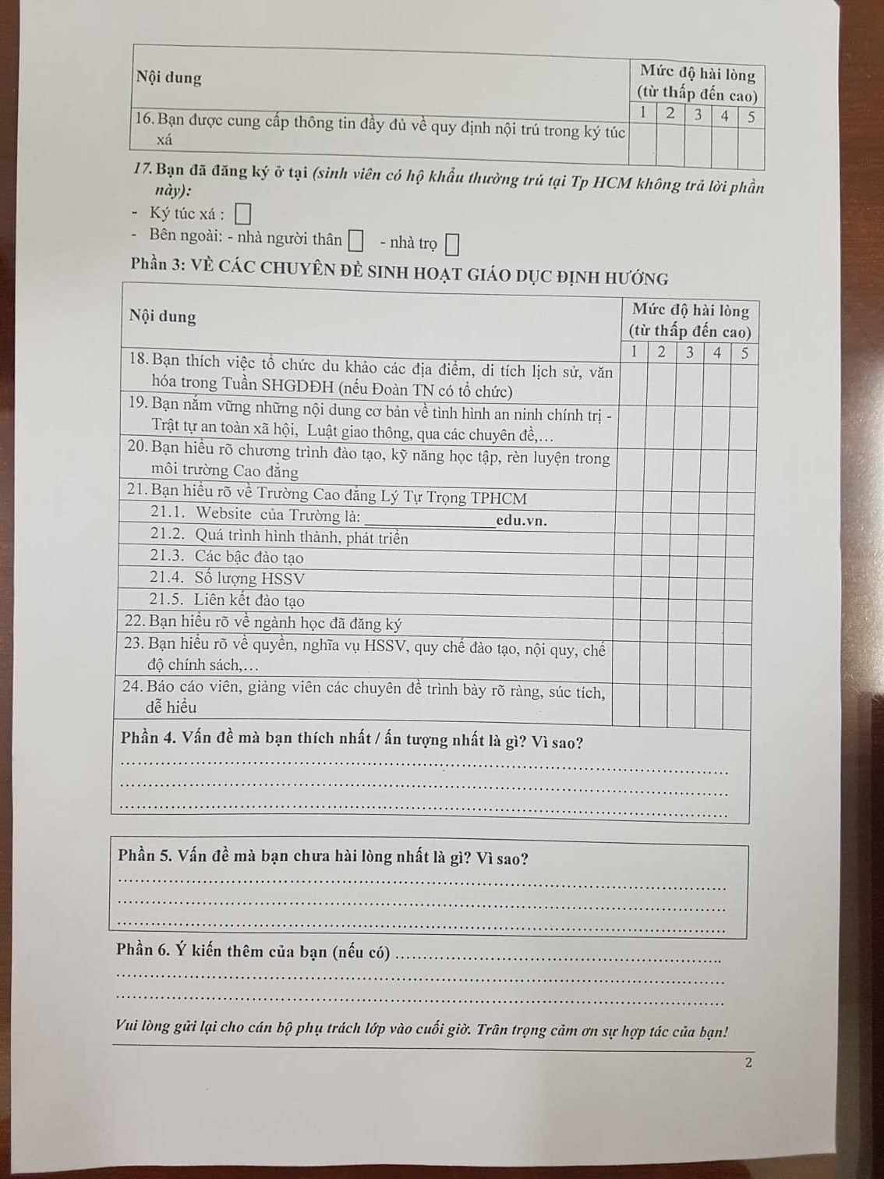
Tổng số phiếu khảo sát khoảng 1.500 phiếu, mức độ HSSV hài lòng chiếm trên 90%.
Qua đó, việc triển khai cuốn Sổ tay giáo dục định hướng đến tận tay từng HSSV ngay từ ngày đầu bước chân vào ngôi trường Cao đẳng Lý Tự Trọng Thành phố Hồ Chí Minh thật hữu ích và ý nghĩa, góp phần không nhỏ vào công cuộc xây dựng nhà trường ngày càng phát triển bền vững.
- Hiệu quả mang lại:
Sổ tay Giáo dục định hướng gửi tới các bạn HSSV như một lời động viên, một sự trợ giúp thiết thực và hiệu quả; Được trình bày ngắn gọn, súc tích, ấn bản này có nội dung xoay quanh những vấn đề được học sinh, sinh viên quan tâm nhiều nhất, gồm: Quy chế đào tạo; Công tác sinh viên; Chế độ chính sách…;
Khi đọc Sổ tay Giáo dục định hướng, có thể các bạn HSSV chưa hình dung được hết lợi ích của những nội dung hàm chứa trong đó, nhưng trong suốt những năm học tại trường, đây chính là một “trợ thủ đắc lực” để các bạn HSSV tra cứu thông tin lúc cần thiết. Đồng thời, đây cũng là cẩm nang hỗ trợ rất hữu ích cho công tác quản lý HSSV và công tác GVCN/CVHT.
Chính vì vậy, đa phần HSSV đã ý thức được việc học tập, nhận thức, thái độ chấp hành quy chế, quy định của các cấp ngày càng được nâng cao. Cụ thể là HSSV nghỉ học đã biết xin phép dù chỉ là 1 môn học trong 1 buổi:
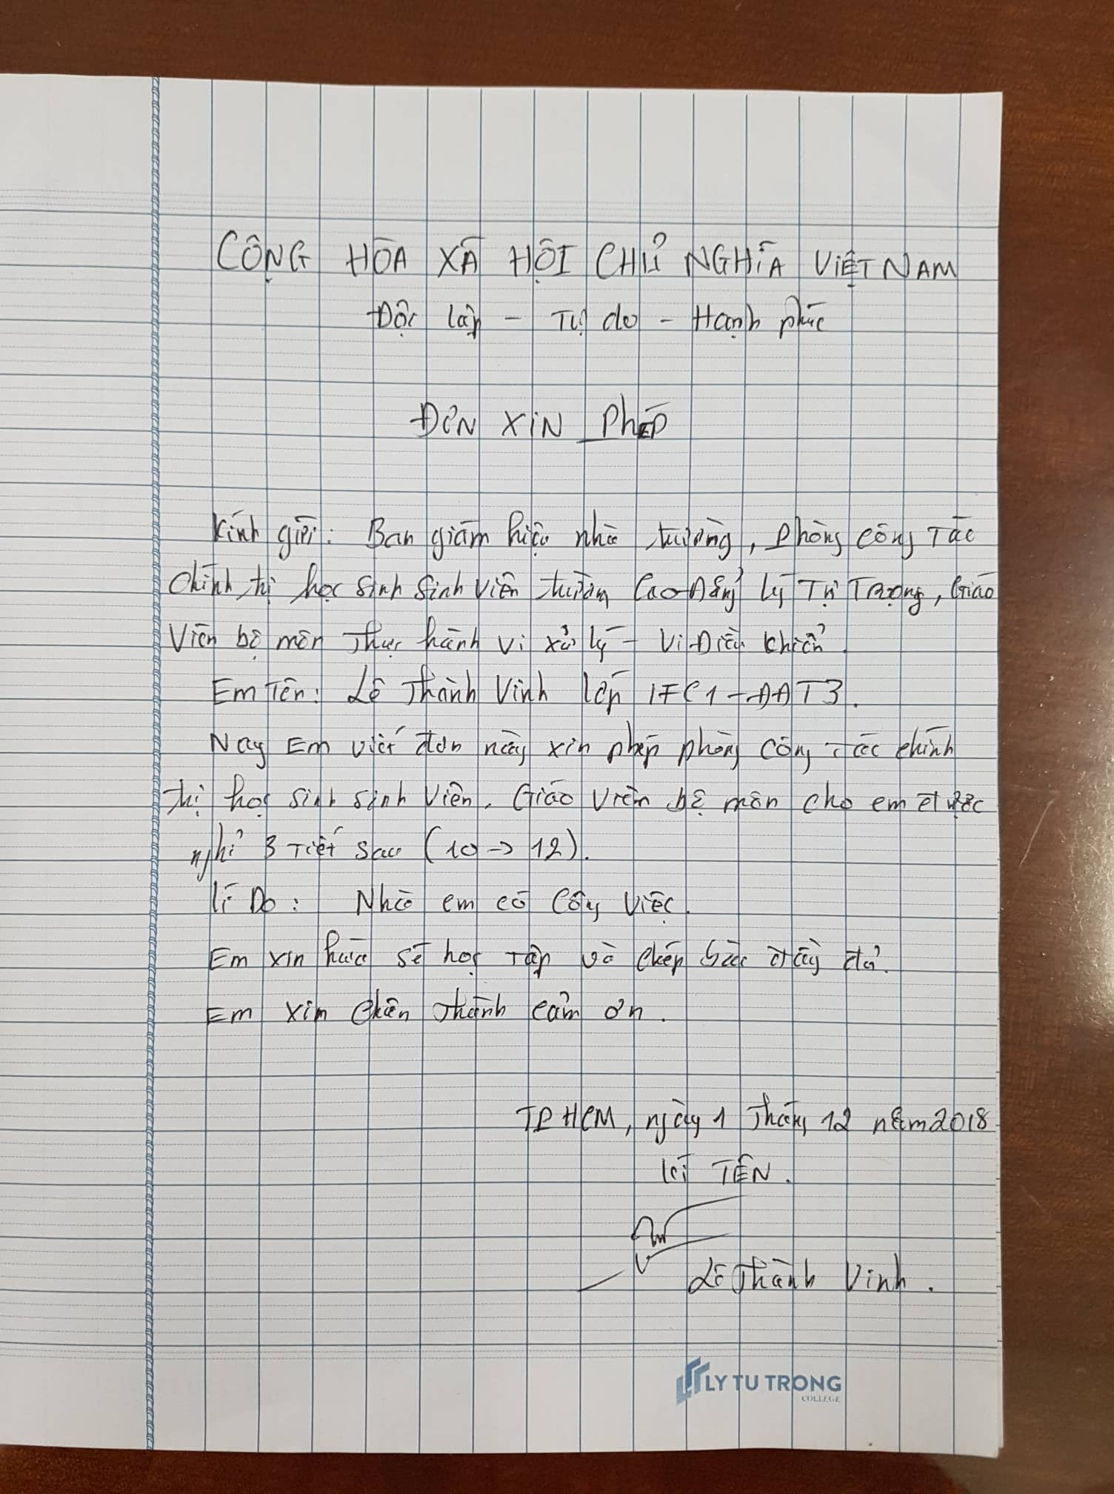
HSSV thực hiện đúng phân cấp giải quyết nghỉ học có phép theo thẩm quyền phê duyệt:
- Nghỉ học 01 ngày có chữ ký của GVCN/CVHT:
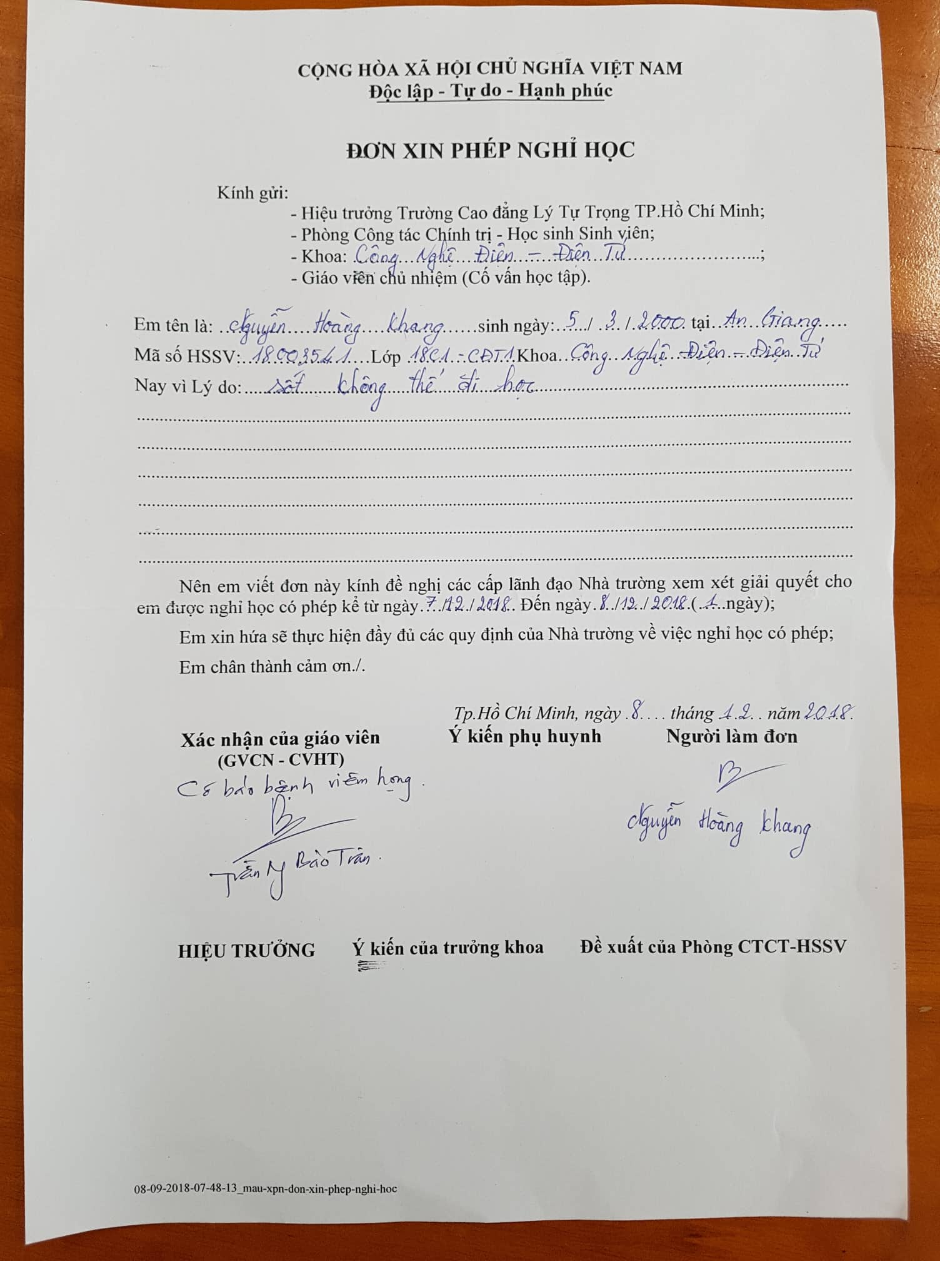

- Nghỉ học 02 ngày, có chữ ký của GVCN/CVHT và có ý kiến của Trưởng khoa.
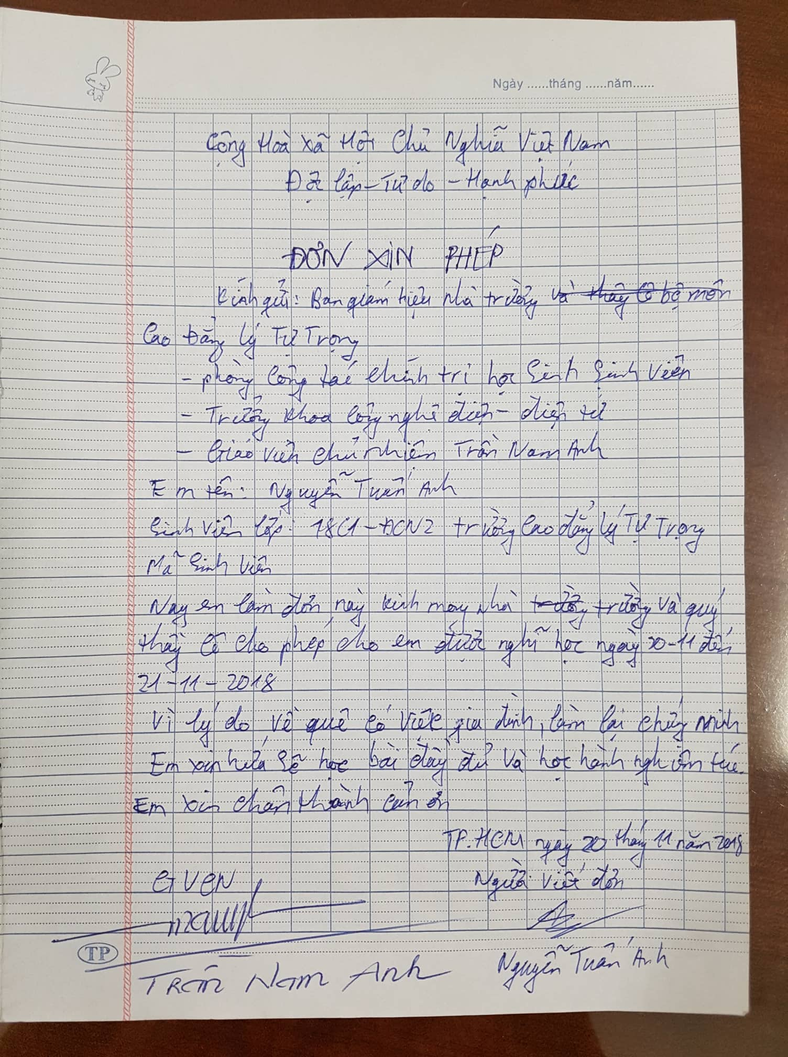
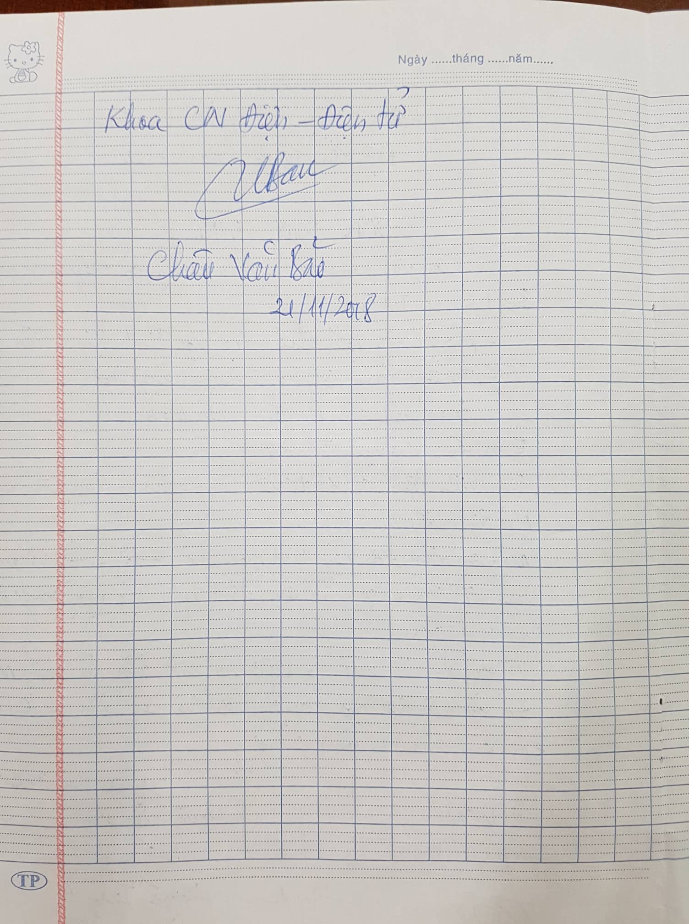
- Nghỉ học từ 03 ngày liên tục trở lên, HSSV viết đơn xin phép có chữ ký của GVCN/CVHT, xin ý kiến Trưởng khoa, sau đó phòng Công tác Chính trị - Học sinh Sinh viên sẽ trình Ban Giám hiệu phê duyệt:
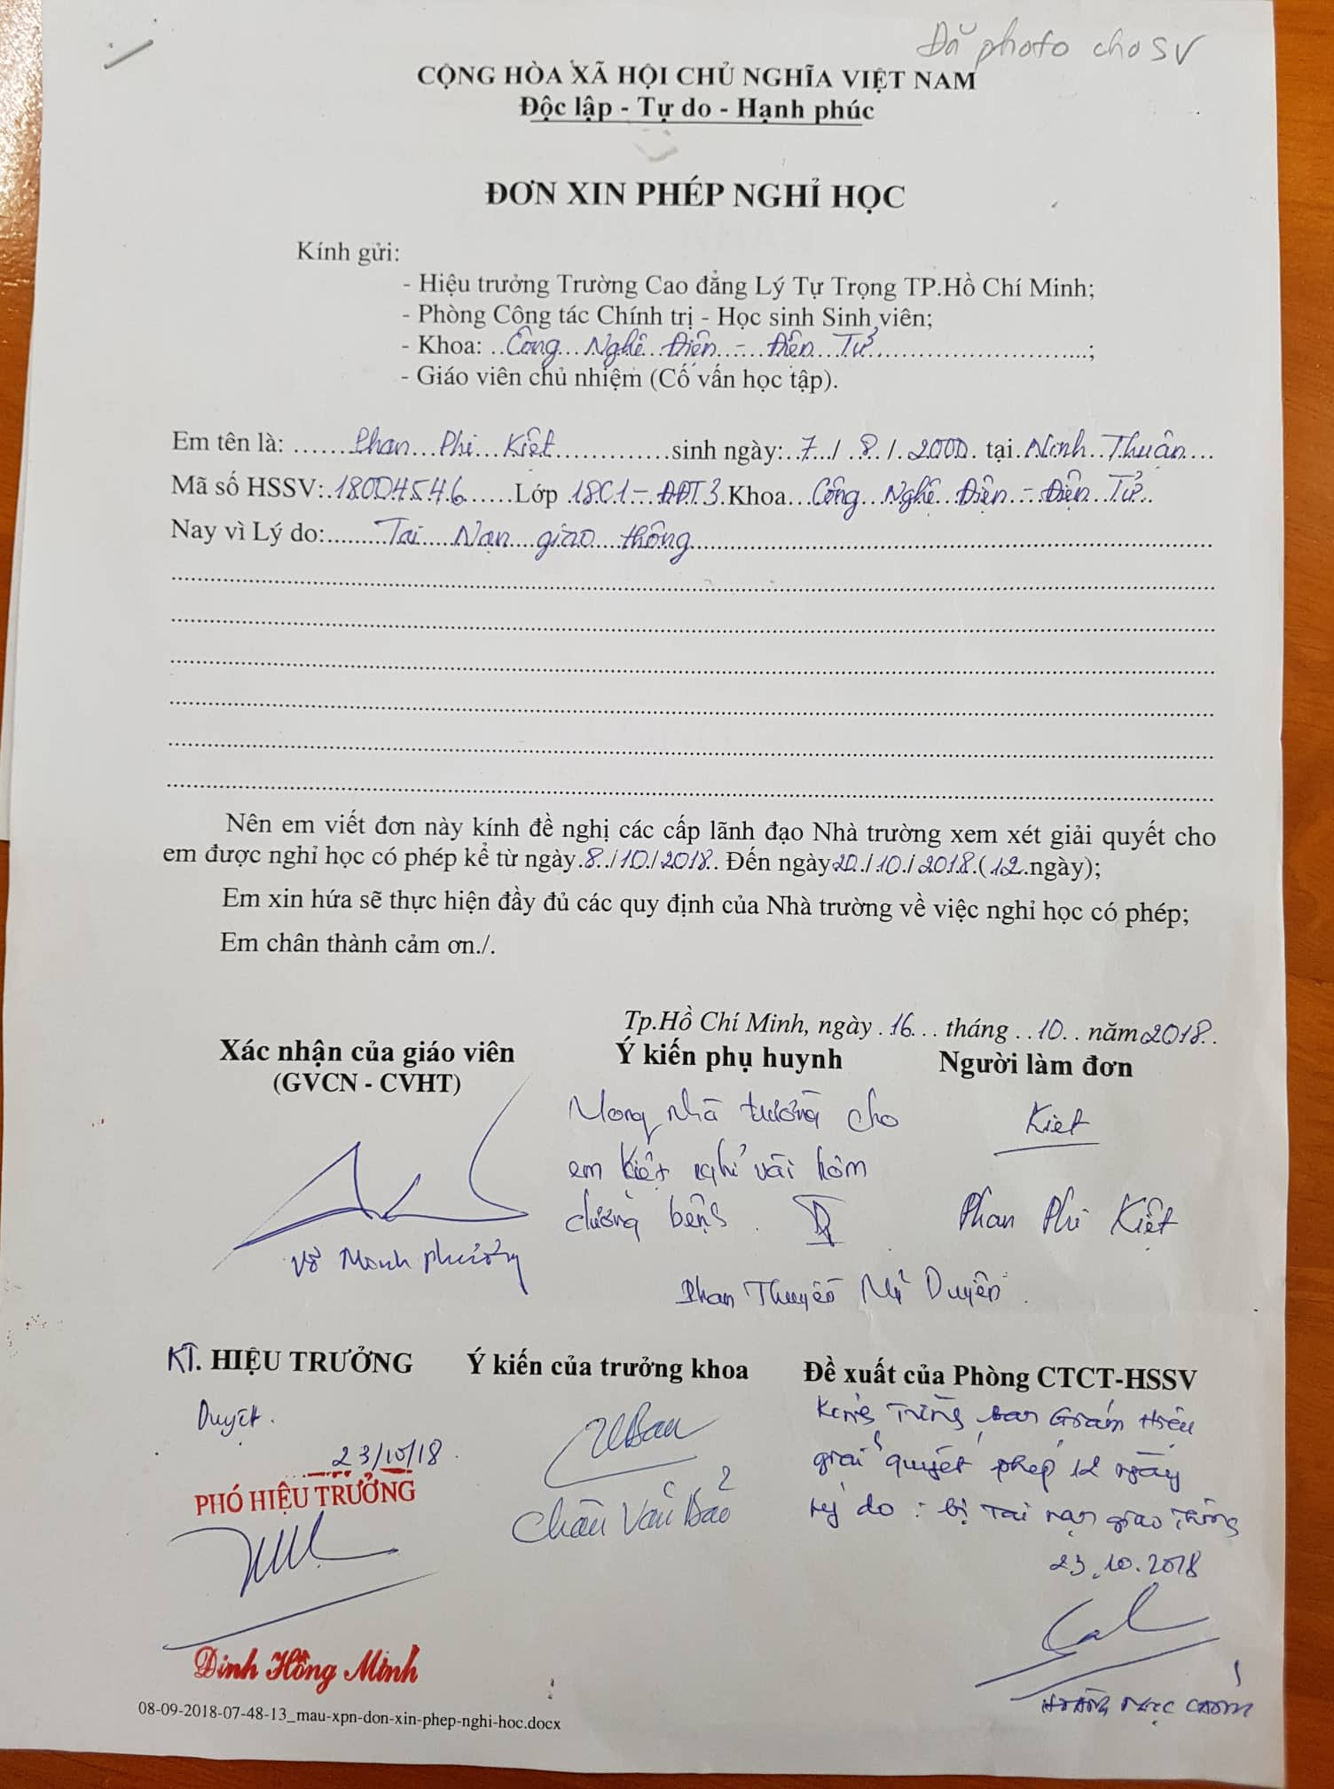
Bên cạnh đó, khi tiếp cận với các em HSSV hàng ngày, qua trao đổi và trò chuyện, tôi nhận thấy các em đã có nhận thức sâu sắc về việc đánh giá kết quả rèn luyện. Ví dụ như các em đi tìm thầy, cô quản lý HSSV để gửi đơn xin nghỉ học có phép, các bạn trêu chọc “Mày nghỉ có một buổi mà cũng lo xa”, sinh viên nói rằng: “Thôi mày, tao không muốn bị trừ điểm chuyên cần”.
Thông qua công tác kiểm tra, giám sát việc thực hiện và chấp hành các nội quy, quy định của nhà trường, tôi nhận thấy nhận thức của HSSV trong trường ngày càng có chuyển biến rõ rệt, các em biết thực hiện tốt trách nhiệm của người học đối với nhà trường, các sự cố về tình hình an ninh trật tự trong trường đã phần nào hạn chế. Uy tín nhà trường được nâng lên và có sức lan tỏa không những tại Thành phố Hồ Chí Minh, các tỉnh lân cận mà còn có sức ảnh hưởng trên cả nước. Cụ thể là: Số lượng tuyển sinh hàng năm ngày càng tăng, HSSV đến từ các tỉnh thành trên cả nước; Có sinh viên thường trú tại quận 6, khi tâm sự tại sao em không học tại Trường Cao đẳng Kinh tế - Kỹ thuật Thành phố Hồ Chí Minh cho gần nhà, em trả lời: “Tại em thấy trường này ít có xảy ra đánh nhau cô ạ”.
Xây dựng thương hiệu nhà trường, không chỉ dựa vào chất lượng đào tạo mà còn dựa trên thái độ và nhân cách của mỗi HSSV.
Hy vọng cuốn Sổ tay Giáo dục định hướng này giúp các đồng nghiệp và các em HSSV có thêm một số kiến thức và nhận thức đúng đắn hơn về lợi ích không nhỏ trong việc vận dụng vào công tác quản lý HSSV, điều này sẽ tăng hiệu quả công việc của mỗi cán bộ, giảng viên, nhân viên và đồng thời giúp cho HSSV nắm được một cách dễ dàng, đúng yêu cầu, nhanh và chính xác hơn về quyền lợi, nghĩa vụ của mình trong suốt quãng thời gian theo học tại Trường Cao đẳng Lý Tự Trọng Thành phố Hồ Chí Minh.
Đánh giá phạm vi ảnh hưởng của Sáng kiến:
 Chỉ có hiệu quả trong phạm vi Đơn vị áp dụng.
- Đã được chuyển giao, nhân rộng việc áp dụng ra phạm vi sở, ngành theo chứng cứ đính kèm.
- Đã phục vụ rộng rãi người dân trên địa bàn Thành phố, hoặc đã được chuyển giao, nhân rộng việc áp dụng trên địa bàn Thành phố theo chứng cứ đính kèm.
- Đã phục vụ rộng rãi người dân tại Việt Nam, hoặc đã được chuyển giao, nhân rộng việc áp dụng tại nhiều tỉnh, thành theo chứng cứ đính kèm.

Bộ phận/Đơn vị áp dụng | Thành phố Hồ Chí Minh, ngày 10 tháng 01 năm 2019  Người viết sáng kiến  Trần Thị Thu Hà

